Предмет | 7А | 7Б | 7В
Русский язык | параграф 138, упр 172 | выполнить задания от учителя на учи.ру.
обществознание |  | выполнить с 1-5 задания в рабочей тетраде  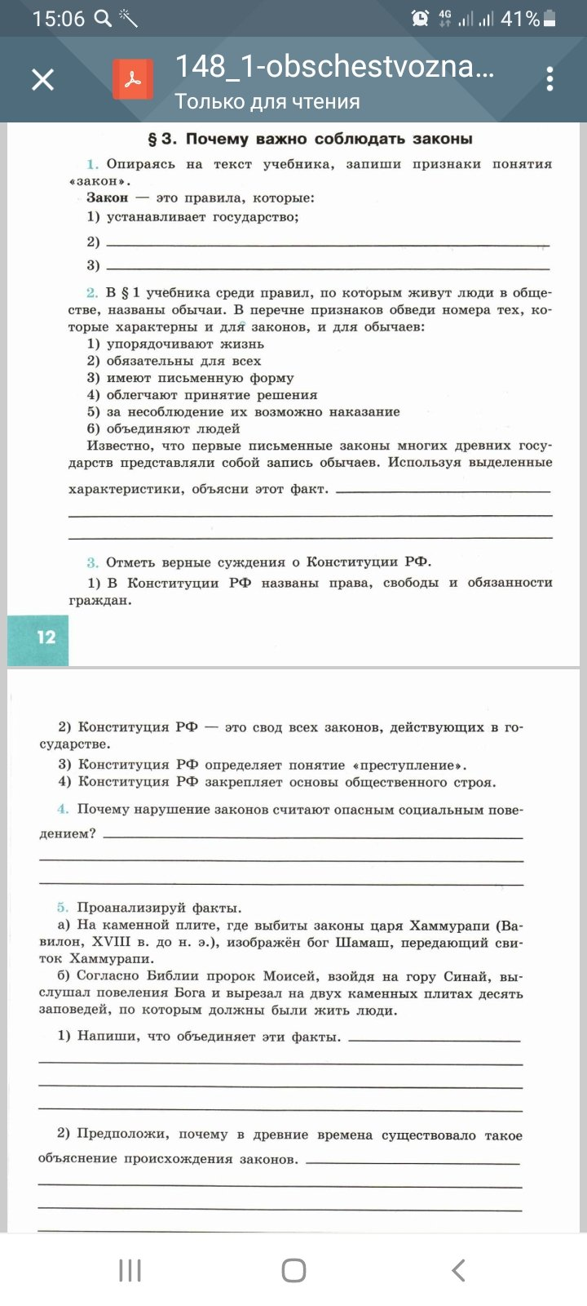
информатика | https://www.youtube.com/watch?v=hfOw9TYnfiM  посмотреть, сделать конспект, прислать фото конспекта на foryolo@mail.ru или VK
история | https://edu.skysmart.ru/student/gihixezamu | повторить основные понятия и события по теме "Реформация в Европе"
алгебра | выполнить задания на сайте Учи.ру https://urls.uchi.ru/l/91879b | п. 10, № 187
Английский язык (Русакова) |  | https://edu.skysmart.ru/student/gumurinare
Английский язык (Люляева) | стр 28 упр 2 (знать устно перевод слов), стр 28 упр 3  1. Опишите внешность Роберта, кого он играет  2. Опишите внешность герцогини, кого она играет  3. Опишите внешность Мэта, кого он играет  4. Выпишите название пьесы и опишите одним словом из диалога, какая она  5. Почему Клара не узнает актёров?  Ответы НА АНГЛИЙСКОМ |  | упр 2 стр 28 (знать слова устно), стр 29 упр 4 - выбрать нужное слово, упр 5 - составить предложение, читать правило в упр 5 стр 29
литература | читать "Барышня -крестьянка", письменно оформить портрет Акулины и Алексея (из текста выписать цитаты )
Немецкий язык (Сафьянова) |  |  | стр 18 упр 11( выписать грамматические основы)
Немецкий язык (Красикова) |  |  | с.16 упр.9, выучить правило
ИЗО | Выполнить рисунок . Фигура человека в движении |  | Выполнить рисунок . Фигура человека в движении
Английский язык (Красикова) |  | с.28 упр.2b

